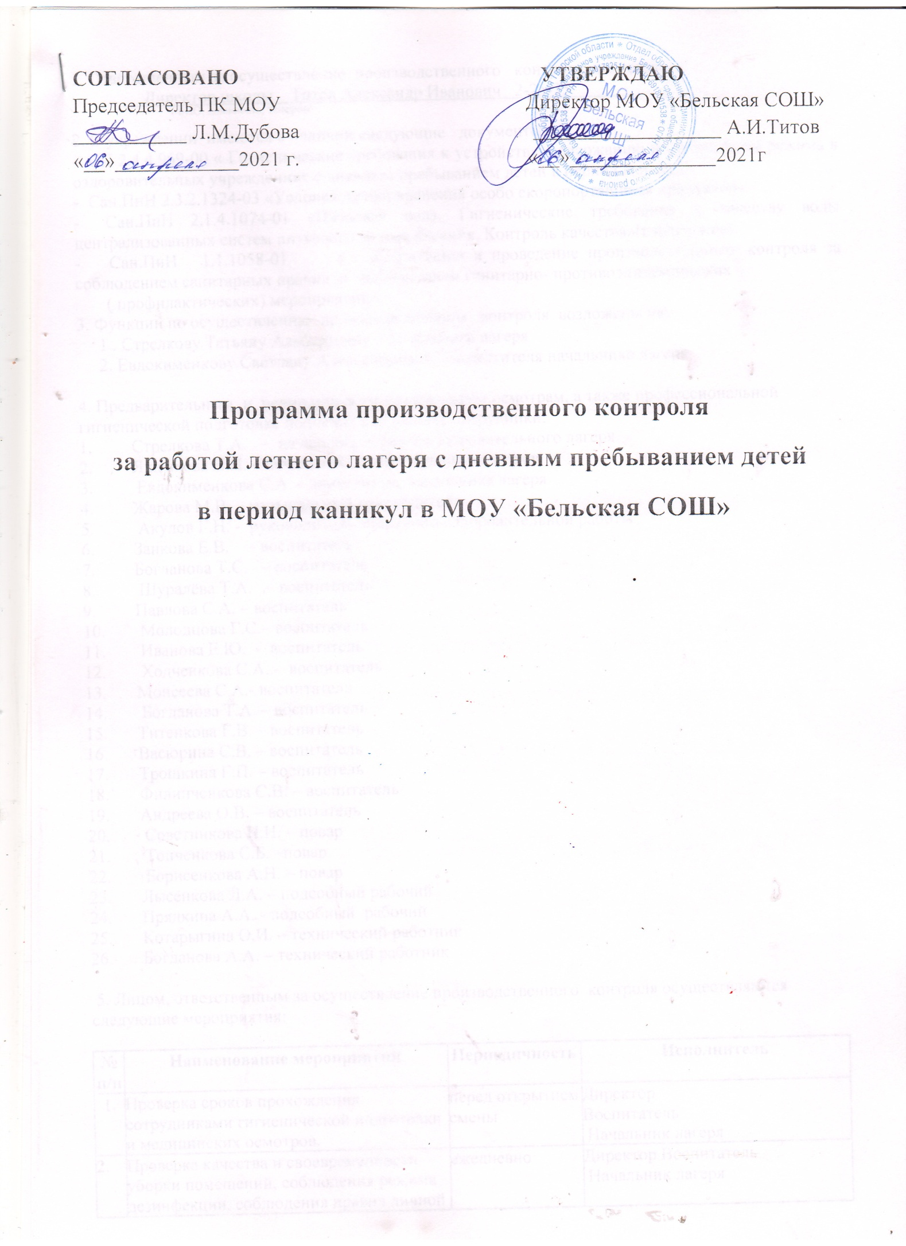

1. Ответственным за осуществление производственного контроля является
Директор школы Титов Александр Иванович 2-25-35________
^{(ФИО, должность, телефон)}
2. В учреждении имеются в наличии следующие документы:
- СП 2.4.4.969-00 « Гигиенические требования к устройству, содержанию и организации режима в оздоровительных учреждениях с дневным пребыванием детей в период каникул».
- Сан.ПиН 2.3.2.1324-03 «Условия, сроки хранения особо скоропортящихся продуктов».
- Сан.ПиН 2.1.4.1074-01 «Питьевая вода. Гигиенические требования к качеству воды централизованных систем питьевого водоснабжения. Контроль качества»(извлечение).
- Сан.ПиН 1.1.1058-01 « организация и проведение производственного контроля за соблюдением санитарных правил и выполнением санитарно- противоэпидемических
( профилактических) мероприятий»
3. Функции по осуществлению производственного контроля возложены на:
1 . Стрелкову Татьяну Альбертовну – начальника лагеря
2. Евдокименкову Светлану Александровну – заместителя начальника лагеря

4. Предварительным и периодическим медицинским осмотрам, а также профессиональной гигиенической подготовке подлежат следующие сотрудники:
1. Стрелкова Т.А. – начальник летнего оздоровительного лагеря
2. Ященкова Н.П. – начальник летнего трудового отряда
3. Евдокименкова С.А. – заместитель начальника лагеря
4. Жарова М.В. – музыкальный руководитель
5. Акулов Г.Н. - руководитель спортивно-оздоровительной работы
6. Занкова Е.В. – воспитатель
7. Богданова Т.С. – воспитатель
8. Шуралёва Т.А. – воспитатель
9. Павлова С.А. – воспитатель
10. Молодцова Г.С.– воспитатель
11. Иванова Е.Ю. - воспитатель
12. Ходченкова С.А. - воспитатель
13. Моисеева С.А.- воспитатель
14. Богданова Т.А. – воспитатель
15. Титенкова Г.В. – воспитатель
16. Васюрина С.В. – воспитатель
17. Трошкина Г.П. – воспитатель
18. Филипченкова С.В. – воспитатель
19. Андреева О.В. – воспитатель
20. Советникова Н.Н. – повар
21. Топченкова С.Б. –повар
22. Борисенкова А.Н. – повар
23. Лысенкова Л.А. – подсобный рабочий
24. Прядкина А.А. - подсобный рабочий
25. Котарыгина О.И. – технический работник
26. Богданова А.А. – технический работник

5. Лицом, ответственным за осуществление производственного контроля осуществляются следующие мероприятия:

№  п/п | Наименование мероприятий | Периодичность | Исполнитель
1. | Проверка сроков прохождения сотрудниками гигиенической подготовки и медицинских осмотров. | перед открытием смены | Директор  Воспитатель  Начальник лагеря
2. | Проверка качества и своевременности уборки помещений, соблюдения режима дезинфекции, соблюдения правил личной гигиены. | ежедневно | Директор Воспитатель  Начальник лагеря
3. | Контроль за рациональной организацией режима дня, продолжительностью дневного сна, прогулок, занятий по интересам и желанию, длительностью занятий в кружках. | 1 раз в неделю | Директор Воспитатель  Начальник лагеря
4. | Контроль за соответствием мебели росту и возрасту детей, правильностью ее расстановки | перед открытием смены | Директор Воспитатель  Начальник лагеря
5. | Контроль за использованием помещений учреждения в соответствии с их назначением. | ежедневно | Директор Воспитатель  Начальник лагеря
6. | Контроль за приобретением игрового и физкультурного оборудования и инвентаря | перед открытием смены | Директор
7. | Контроль за соблюдением гигиенических требований к естественному и искусственному освещению, световому режиму помещений. | ежедневно | Директор Воспитатель  Начальник лагеря
8. | Контроль за состоянием источников водоснабжения. | ежедневно | Директор Воспитатель  Начальник лагеря
9. | Контроль за соблюдением гигиенических требований к воздушно-тепловому режиму, проветриванию помещений. | ежедневно | Директор Воспитатель  Начальник лагеря
10. | Контроль за содержанием земельного участка, состоянием оборудования, выгребных ям, вывозом мусора | ежедневно | Директор Воспитатель  Начальник лагеря
11. | Контроль за длительностью просмотра телепередач и диафильмов , игр за компьютером. | ежедневно | Начальник лагеря
12. | Контроль за соблюдением техники безопасности при организации трудовой деятельности | перед началом работ | Начальник лагеря
13. | Проверка качества поступающей на реализацию продукции- документальная, а также сроков и условий ее транспортировки, хранения и реализации. | ежедневно | Начальник лагеря
14. | Проверка температуры воздуха внутри холодильных камер, другого холодильного оборудования. | ежедневно | Начальник лагеря
15. | Контроль за соблюдением гигиенических требований при организации питания, выполнением натуральных норм продуктов. | 1 раз в 10 дней | Начальник лагеря
16. | Контроль за ведением медицинской документации по контролю за организацией питания. | ежедневно | Директор школы  Начальник лагеря
17 | Контроль за состоянием столовой и кухонной посуды и инвентаря, технологического и холодильного оборудования внутри производственных цехов, мытьем посуды  и оборудования. | ежедневно | Начальник лагеря
18. | Контроль за использованием производственных цехов столовой в соответствии с их назначением. | ежедневно | Начальник лагеря
19. | Контроль за приобретением моющих средств и уборочного инвентаря. |  | Начальник лагеря
20. | Отбор суточной пробы на пищеблоке. Контроль за ее хранением. | ежедневно | Начальник лагеря
21. | Контроль за технологией приготовления и качеством готовой пищи.  Бракераж готовой пищи. | ежедневно  перед раздачей пищи. | Начальник лагеря
22. | Ежедневный осмотр персонала пищеблока и дежурных детей на гнойничковые заболевания. | ежедневно | Начальник лагеря
23. | Контроль за организацией питьевого режима | ежедневно | Начальник лагеря
24. | Медицинский контроль за организацией физического воспитания, проведением спортивных занятий, оздоровительных процедур, присутствие на всех спортивно-массовых мероприятиях. | ежедневно | Начальник лагеря
25. | Контроль за проведением экскурсий, туристских походов (ознакомление с маршрутом, осмотр детей, проверка одежды, обуви, наличия головных уборов, санитарной сумки), проведение бесед о режиме в походе. | перед походом,  экскурсией. | Начальник лагеря
26. | Систематический контроль за состоянием здоровья детей, особенно имеющих отклонения, активное выявление заболевших. | ежедневно | Начальник лагеря
27. | Контроль за соблюдением правил личной гигиены детьми и персоналом. | ежедневно | Начальник лагеря
28. | Контроль за обеспечением дезинфекционными средствами в достаточном количестве | ежедневно | Начальник лагеря

